Sostinė | Plotas | Gyventoju  skaičius | Vėliava | Valiuta | Kalba | Monarchija  Ar  respublika | Kada įstojo į ES | Religija
Madridas | 505 990 km² | 47,2 mln. | 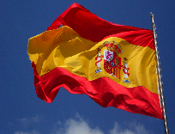 | Euras | Ispanų | Monarchija | 1986 m. sausio 1d. | katalikybė
Ispanija

Alhambra
– maurų valdovų rūmų ansamblis pietų Ispanijoje, Andalūzijoje, greta Granados miesto.
Alhambros rūmai pastatyti XIV a. Granados emyrato valdovų. Statybos baigtos valdant sultonui Muhamedui V. Rūmai buvo Al-Andalusijos kultūros, menų, mokslo centras. 1495 m. Alhambra buvo užkariauta ispanų. 1526 m. vietoje mečetės pradėti statyti Karolio V rūmai, bet nebaigti. Rūmai nukentėjo per 1812 m. Napoleon I invaziją, 1821 m. žemės drebėjimą. Vėliau restauruoti. 1984 m. Alhambra įtraukta į UNESCO pasaulio paveldo sąrašą.
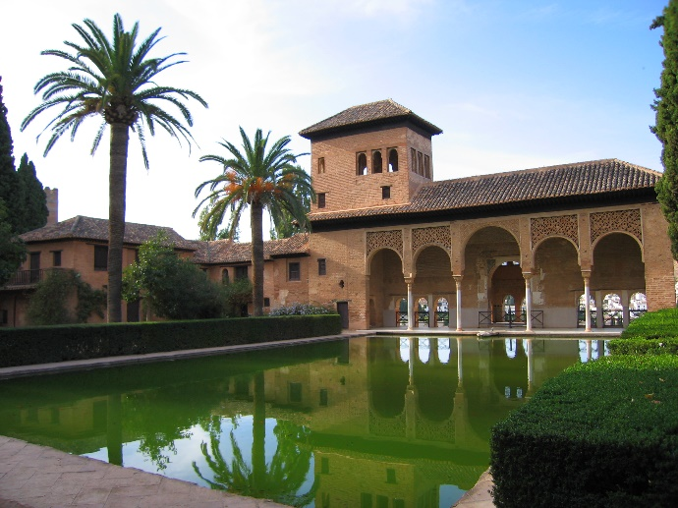

Las Médulas
– gamtos paminklas šiaurės vakarų Ispanijoje, Leono provincijoje, netoli Ponferados miesto. Tai kraštovaizdis, suformuotas Romos imperijos laikais čia egzistavusios aukso kasyklos. Aukso gavyba vykdyta daugiausia plaunant uolienas. Vanduo buvo tiekiamas akvedukų sistema iš Siera de La Kabreros kalnų.
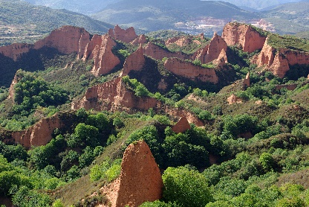

Guelio rūmai
– miesto gyvenamasis namas Barselonoje, Ispanijoje, sukurtas katalonų architekto Antoni Gaudi pagal jo talento gerbėjo pramonininko Euseb Güell užsakymą. Rūmai buvo statomi 1885–1890 m. Tai vienas ankstyvųjų Gaudi darbų.
Guelio rūmai nuo 1984 m. yra UNESCO pasaulio paveldo objektas, vienas iš Antoni Gaudí statinių Barselonoje.
